Aldehyde und Ketone
- Nomenklatur
Benennen Sie die folgenden Aldehyde und Ketone.

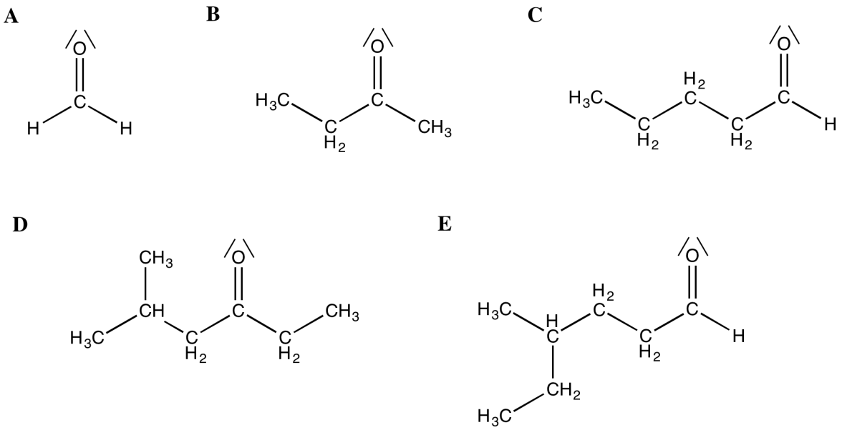

- Oxidation von Alkoholen
Erläutern Sie, welche der folgenden Alkohole oxidiert werden können. Bestimmen Sie auch für jeden Ausgangsstoff, welche Art von Carbonylverbindung entsteht und zeichnen Sie die entsprechende Strukturformel.

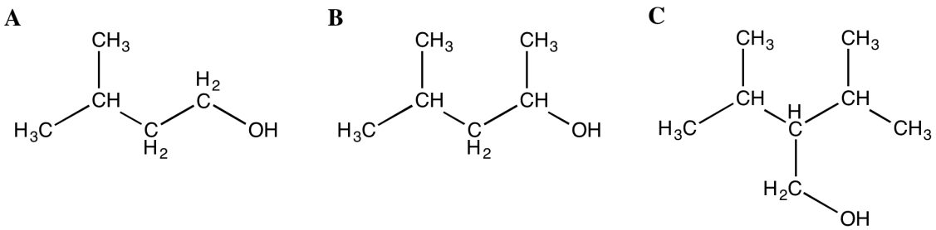

- Reduktion von Carbonylverbindungen
Begründen Sie, welche der folgenden Carbonylverbindungen zu primären und welche zu sekundären Alkoholen reduziert werden können und zeichnen Sie jeweils die Struktur des entstehenden Alkoholmoleküls.

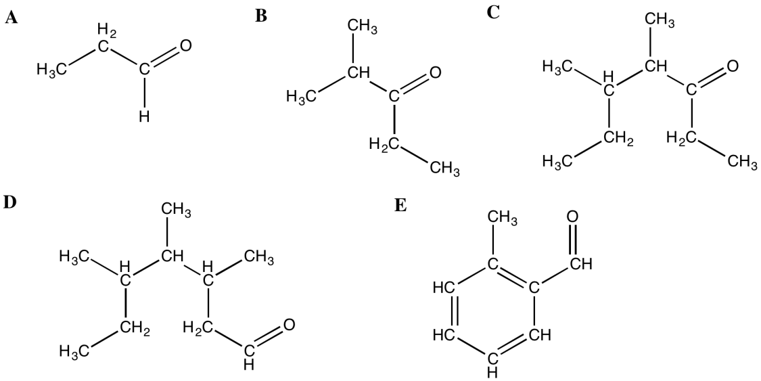

Didaktischer Kommentar zum Schülerarbeitsblatt
Mithilfe des Arbeitsblattes sollen die SuS ihr in der Unterrichtsreihe „Aldehyde und Ketone“ erworbenes Wissen zu Nomenklatur und Reaktionen von Aldehyden und Ketonen wiederholen und festigen. Die SuS wiederholen bei der Bearbeitung der Aufgaben das Prinzip, dass sich primäre Alkohole zu Aldehyden und sekundäre Alkohole zu Ketonen oxidieren lassen und trainieren dabei auch das Lesen und Zeichnen von Lewis-Strukturformeln.
Zur Bearbeitung der Aufgaben auf dem gegebenen Arbeitsblatt sollten die SuS bereits über Kenntnisse der Nomenklatur von Alkanen verfügen, um das Stammalkan der jeweiligen zugrundeliegenden Verbindung benennen zu können. Außerdem sollten sie die anzuhängenden Endungen für Alkanale (-al) und Alkanone (-on) kennen. Des Weiteren sollten die SuS bereits Erfahrungen im Zeichnen von Lewis-Strukturformeln gesammelt haben und wissen, dass aus Carbonylverbindungen durch Reduktion Alkohole dargestellt werden können. Umgekehrt sollte die SuS ebenfalls wissen, dass die Oxidation von primären und sekundären Alkoholen zu Aldehyden bzw. Ketonen führt und eine Zuordnung von Edukten und Produkten vornehmen können.
Aufgrund der erwarteten Voraussetzungen kann das Arbeitsblatt direkt nach der Bearbeitung der Themenbereiche „Oxidation von Alkoholen zu Carbonylverbindungen“ und „Reduktion von Carbonylverbindungen zu Alkoholen“ eingesetzt werden. Es bietet sich allerdings auch als Arbeitsblatt zur Wiederholung und Festigung am Ende einer Unterrichtsreihe an.

Erwartungshorizont (Kerncurriculum)
Aufgabe 1: Die erste Aufgabe kann innerhalb des Basiskonzepts „Stoff-Teilchen“ als Übungsaufgabe zur Unterscheidung der Strukturen von Alkanalen und Alkanonen angesehen werden. Es werden allerdings auch die grundlegenden Kenntnisse der Nomenklatur von Alkanen (Stammalkane) wiederholt und gefestigt. Dabei wenden die SuS die IUPAC-Nomenklatur zur Benennung organischer Verbindungen an und unterscheiden beim Vergleich der Ergebnisse zwischen Fachsprache und Alltagssprache (evtl. Trivialnamen) bei der Benennung chemischer Verbindungen. Aufgabe 1 ist dem Anforderungsbereich I zuzuordnen, da den SuS die Regeln der Nomenklatur beim Benennen bekannt sind und dieses Wissen hier lediglich angewendet wird.
Aufgabe 2: Die zweite Aufgabe dient innerhalb des Basiskonzepts „Struktur-Eigenschaft“ dazu, die Kenntnisse von Reaktionsmöglichkeiten organischer Moleküle anhand ihrer funktionellen Gruppen zu festigen. Anhand der Oxidation von Alkoholen lernen die SuS mögliche Synthesewege kennen, um eine gegebene Stoffklasse (Alkohole) in eine andere Stoffklasse (Carbonylverbindungen) zu überführen. Aufgabe 2 kann dem Anforderungsbereich II zugeordnet werden, da die SuS hier anhand von gegebenen Alkoholen das Reaktionsprinzip zu den Carbonylverbindungen erläutern und Vorhersagen zu möglichen Produkten treffen sollen.
Aufgabe 3: Die dritte Aufgabe dient genau wie Aufgabe 2 dem Training der im Basiskonzept „Struktur-Eigenschaft“ geforderten Kompetenz die Reaktionsmöglichkeiten organischer Moleküle anhand ihrer funktionellen Gruppen abzuschätzen. Das Augenmerk der SuS wird hierbei allerdings vorrangig auf die Molekülstruktur und die Anordnung der funktionellen Gruppe gelenkt, anhand derer begründet werden soll, welche Produkte bei der Reduktion entstehen. Aufgabe 3 kann Anforderungsbereich III zugeordnet werden, da hierbei von den SuS die Abläufe der Reaktionen auf die Molekülstruktur der Edukte zurückgeführt werden sollen, wobei kausale Zusammenhänge hinsichtlich der Anordnung der funktionellen Gruppe als Begründung dargelegt werden sollen. Zusätzlich wird in allen Aufgaben das Erstellen und Lesen von Lewis-Strukturformeln wiederholt und gefestigt.

Erwartungshorizont (Inhaltlich)
- Nomenklatur
A Methanal (Formaldehyd) B Butan-2-on (Ethylmethylketon) C n-Pentanal
D 2-Methylhexan-4-on E 4-Methylhexanal

- Oxidation von Alkoholen
Alle abgebildeten Alkohole können zu Carbonylverbindungen oxidiert werden. A und C ergeben nach Oxidation Aldehyde, B ein Keton.
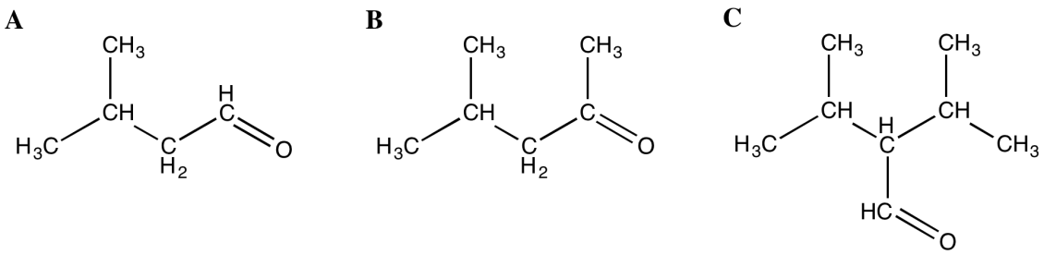
- Reduktion von Carbonylverbindungen
Die Verbindungen A, D und E werden zu primären Alkoholen reduziert, da es sich bei den Ausgangsverbindungen um Aldehyde mit einer endständigen Carbonylgruppe handelt. B und C werden zu sekundären Alkoholen reduziert.
